洋蔥浸葡萄酒的驚人效果

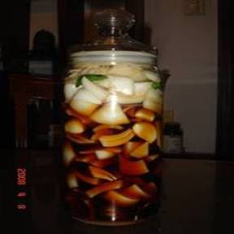

洋蔥是一般家庭普通的食物，用以炸、炒、煲湯都很可口，也可配以生果和蔬菜做沙律。沒想到的是，洋蔥原來還可以用作浸葡萄酒(紅酒)，更可治療很多常見的病。

朋友回港時一酒商朋友介紹，當時半信半疑，因他是做法國紅酒進口酒的生意，可能是為了推銷他代理的紅酒，但他卻保證真的有這樣的療效，很多人都飲用，所以回到黃金海岸，便開始浸了瓶來試試，也把這個資訊帶給和他有齊所有的病症，聽後大家不禁哈哈大笑。心想不用花多少錢，不妨一試，果然不試尤可，一試其功效十分顯著大加讚揚。因不用晚間上廁所，而且發覺浸了洋蔥的紅酒入口更醇，更易入口，今次飲過之後覺得效果甚佳，就將其公開給大家，希望人人健康。

材料：洋蔥2個，紅葡萄酒500毫升，1瓶普通紅葡萄酒配三個洋蔥。

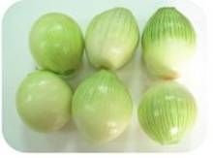

制法：

將洋蔥洗淨，去掉表面茶色外皮，切成八等份約半月形。

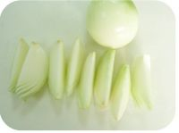

將洋蔥裝入玻璃瓶內，加入紅葡萄酒，(將剝下來的外皮也一起加入效果更好)。

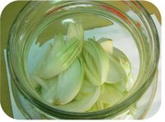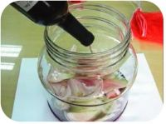

將玻璃瓶蓋好密封，在陰涼地方放置約2至8日。(筆者覺得一星期最好)

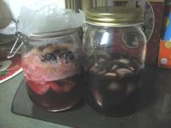

將玻璃瓶的洋蔥片，用濾網過濾後，洋蔥、酒分開裝入瓶中，放置在冰箱中冷藏。

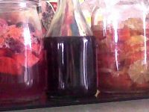

飲用方法：

一. 每日約一杯(50毫升)，年紀大的人每次20毫升左右；

二. 每日飲一至兩次；

三. 浸過酒的洋蔥片一起食用更好；

四. 不喝酒的人，可用兩倍左右的開水稀釋後飲用或每次倒入電鍋內煮約4至5分鐘，蒸發酒精後飲用。

五. 若然喜歡甜的，可加入一點蜂蜜。

看到這裡大家是否覺得很容易呢？究竟又可以治那些病呢？讓筆者告訴大家，其功效對膝蓋! 疼痛、白內障、老人癡呆的效果相當驚人，日本非常流行。

一. 高血壓的患者，飲了之後血壓正常且安定，也會降低糖尿值，把血糖下降。

二. 最妙的是對老花眼也有很大的改善，飲用之後不用戴眼鏡也可以閱讀一般的週刊、雜誌。

三. 每晚都要去幾次廁所的夜晚頻尿症，喝了兩天之後，不可思議的完全恢復正常。

四. 每天夜裡醒來，一直到天亮都不能再入睡的，不食安眠藥不能入睡的不眠症，飲用之後也會全消除。

五. 眼睛疲勞和模糊不清，喝了之後第二天就沒有問題了。

六. 對幾乎無法治療的白尿症，尿會混濁的喝了之後的也變得接近透明。

七. 經常肚子會脹，非常痛苦的便秘症，喝了之後第二天便恢復正常排便。

以上這麼多的功效，如果你的年齡在中年以上者一定適合，花錢不多，有益且功效顯著，不妨一試。

補充：

討厭吃洋蔥嗎？看看下面的文章，即使它再不可口，為了身體好，也請多多食用。關心自己也關心家裡的人喔！

【洋蔥比骨質酥鬆症的藥有效】

家庭主婦不愛用洋蔥做菜，處理時會讓人流眼淚，很多人也怕洋蔥味。除非是手藝高超的洋蔥料理，否則真的很難找到洋蔥的熱愛者。但是想要讓自己骨骼結實、身體長得高、預防骨質酥鬆症的人，最好還是乖乖地捏著鼻子吃洋蔥吧。因為權威期刊“自然”的最新研究報告指出，洋蔥是最能夠防止骨質流失的一種蔬菜。洋蔥預防骨質流失的效果，甚至比骨質酥鬆症治療藥品“calcitonin”還要好。

研究人員讓雄性大白鼠每天吃一公克幹洋蔥，連續四周後，公白鼠的骨質平均增加了13.5-18%。另一組實驗則發現，讓大白鼠食用含有洋蔥的混合蔬菜，也能夠減少骨質流失問題。第三組實驗則是讓摘除卵巢的雌性大白鼠每天吃1.5公克的洋蔥，結果骨質流失的速率減少了25%。更值得注意的是，洋蔥的保健功效在短短12小時內就看得到了。

研究人員認為，洋蔥的效果可能來自於“預防骨質流失”，因此想要利用洋蔥保健的人，每天可能要吃上200-300公克（10盎司）的洋蔥，才能夠預防骨質酥鬆症。

醫食同源，在我們日常食物中，有很多蔬菜水果都具有藥物般的療效。像西餐裡少不了的配菜洋蔥，它對身體的好處簡直超乎想像。

洋蔥炒蛋，或洋蔥炒牛肉，都是美味無比的健康菜；而洋蔥還可以用來生吃或榨汁喝，根據醫學實驗，它更能發揮多種神奇療效。

【洋蔥可以預防膽固醇過高】

據哈佛醫學院心臟科教授克多格爾威治博士指出，每天生吃半個洋蔥，或喝等量的洋蔥汁，平均可增加心臟病人約30%的HDL含量（HDL為高密度脂蛋白膽固醇，一種被認為有助於預防動脈粥狀硬化的膽固醇，也是一種的好的膽固醇。）每天生吃半個洋蔥，或喝等量的洋蔥汁，以保護心臟，這原是個民間偏方

【洋蔥可以分解脂肪】

克多博士在自己的診所裡對病人進行實驗，證明洋蔥確有提升好膽固醇的療效，不過洋蔥煮得越熟，越不具效果。克多博士讓診所裡的心臟病人每天吃洋蔥，結果發現洋蔥裡所含的化合物也能阻止血小板凝結，並加速血液凝塊溶解。所以，當你享用高脂肪食物時，最好能搭配些許洋蔥，將有助於抵銷高脂肪食物引起的血液凝塊；所以說牛排通常搭配洋蔥一起吃，是很有道理的。

【洋蔥可以預防胃癌】

洋蔥和大蒜、大蔥、韭菜這些蔥屬蔬菜，因含有抗癌的化學物質，研究人員在中國山東省一個胃癌罹患率很高的地方所做的調查發現，當洋蔥吃得越多，得胃癌的機率就越低。

【洋蔥可以對抗哮喘】

洋蔥含有至少三種抗發炎的天然化學物質，可以治療哮喘。由於洋蔥可以抑制組織胺的活動，而組織胺正是一種會引起哮喘過敏症狀的化學物質；據德國的研究，洋蔥可以使哮喘的發作機率降低一半左右。

【洋蔥可以治療糖尿病】

很久以前，洋蔥就被用來治療糖尿病，到了現代，醫學也證明洋蔥確實能夠降血糖；而且不論生食或熟食，都同樣有效果。原來洋蔥裡有一種抗糖尿病的化合物，類似常用的口服降血糖劑甲磺丁胺，具有刺激胰島素合成及釋放的作用。

【洋蔥還有其他多種療效】

洋蔥的妙用還不止上述這些，在日常生活中，洋蔥還可用來防治失眠：將切碎的洋蔥放置于枕邊，洋蔥特有的刺激成分，會發揮鎮靜神經、誘人入眠的神奇功效。

感冒的時候，喝加了洋蔥的熱味噌湯，很快就可發汗退燒。如果鼻塞，以一小片洋蔥抵住鼻孔，洋蔥的刺激氣味，會促使鼻子瞬間暢通起來。如果咳嗽，以紗布包裹切碎的洋蔥，覆蓋於喉嚨到胸口，也可以很快抑制咳嗽。

對抗全球暖化 勵行節能減碳 預約人間淨土

